**丝路开辟篇之“张骞通西域”配套练习题**

1. 选择题

1、王之涣《凉州词》之中有“羌笛何须怨杨柳，春风不度玉门关。”汉朝时把玉门关和阳关以西的地方称为( )

A.大秦 B.西域 C.安息 D.新疆

2、西汉前期，威胁西汉王朝的北方少数民族被称为( )

A.匈奴 B.大月氏 C.羌族 D.乌孙

3、汉武帝时，两次出使西域的著名探险家是( )

A.张骞 B.班超 C.甘英 D.安敦

4、公元前138年，张骞第一次出使西域，其使命是(　　　)

A.开通陆上丝绸之路 B.帮助西域各国摆脱匈奴的统治

C.联络西域大月氏，共同夹击匈奴 D.联络西域乌孙国王，夹击匈奴

5、张骞第二次出使西域的主要目的是（ ）

A．联络大月氏，东西夹击匈奴      B．加强与匈奴的友好相往

C．联络乌孙国王，进攻匈奴       D．为了加强与乌孙国的友好交往

6、汉朝和西域往来日趋频繁始于  （ ）

A．张骞第一次出使西域后        B．张骞第二次出使西域后

C．西汉设立西域都护后         D．海上丝绸之路开辟之后

7、某同学到新疆去旅游，在博物馆里见到了许多当地出土的中原丝织品，他肯定地说，大量丝织品从中原传人新疆最早在( )

A.秦灭六国后 B.张骞通西域后

C.班超通西域后 D.西域都护设置后

8、张骞两次出使西域的共同点是（ ）

A．都与匈奴与关 B．都是为了联络大月氏

C．都是为了加强与西域的友好交往 D．都从此加强了内地与西域的联系

1. 非选择题
2. 结合教材与所学知识分析张骞出使西域的目的及两次出使西域结果的不同之处。
3. 找张白纸绘制张骞第一次出使路线图。

3、材料一：据《汉书·张骞传》载，张骞接受出使西域的使命后，与堂邑父等百余人出陇西，途经匈奴，被匈奴捉住，拘留了十几年，强迫他娶匈奴妻子，生儿育女，“然骞持汉节不失（保持汉朝的节操）”。后来，张骞乘匈奴不备，率众脱逃，辗转到达大月氏。从大月氏回来，张骞见北道危险，改走南道，不料又被匈奴捉住，扣留了一年多，直到单于病死，匈奴贵族为争夺统治权发生内乱，他才带着匈奴妻子与堂邑父一起逃回汉朝，历尽了千辛万苦。这时已是公元前126年了。

材料二：见下图

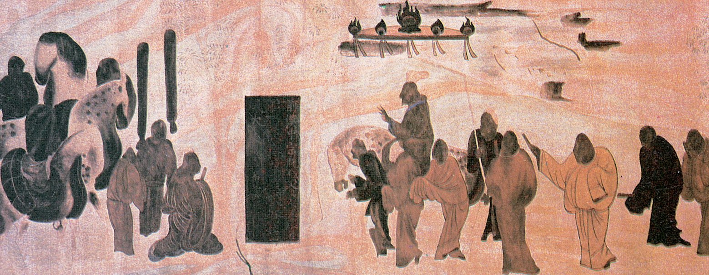

请回答：（1）两则材料反映的是什么历史事件？材料二图中的皇帝是何人？

（2）张骞这次出使西域的时间、方向及目的是什么？

1. 材料一中的内容反映了这次出使遇到了什么艰难？请你列举出此行遇到的艰难险阻还有哪些？

（4）这次出使西域有没有达到预期的目的，有何意义？

（5）我们要学习此人什么样的精神？

参考答案

1. 选择题

1、B 2、A 3、A 4、C 5、D 6、B 7、B 8、D

1. 非选择题

1、答：目的：张骞出使西域为贯彻汉武帝联合大月氏抗击匈奴之战略意图。

不同：第一次出使西域的目的没有达到，但使汉朝了解到西域的具体情况(了解西域）。第二次出使西域促进汉朝与西域之间的交流（沟通西域）。

2、学生根据教材和老师讲解进行绘制。

3、（1）张骞出使西域。汉武帝。

（2）公元前138年。向西。联络大月氏，东西夹击匈奴。

（3）两次被匈奴人扣押3edu教育网，免费教育资源集散地。。要经过荒无人烟的沙漠、戈壁，自然条件险恶。（4）没有达到预期的目的3edu教育网，免费教育资源集散地。，因为大月氏西迁已久，生活安定，不愿与汉朝一起进攻匈奴。这次虽然没有达到预期的目的，但是张骞了解了西域的情况，反映了西域各族希望同汉王朝往来的愿望。

（5）学习他有胆、有识、有行、有恒，不畏艰险，勇于开拓，面对困境，仍矢志不渝的坚强意志。学习他威武不能屈，贫贱不能移的高尚品质。